
Университет ИТМО
Физико-технический мегафакультет Физический факультет

Группа К3140 К работе допущен

Студент Зоткин Н.Е.
Работа выполнена 06.04.2026

Преподаватель Юсупов Ильдар Отчет принят

Рабочий протокол и отчет по лабораторной работе № 1.13
Изучение прецессии гироскопа

Цель работы.
- Наблюдение прецессии гироскопа
- Экспериментальное подтверждение линейно зависимости периода прецессии гироскопа от частоты вращения гироскопа вокруг оси симметрии.
- Экспериментальное определение момента инерции гироскопа.

Задачи, решаемые при выполнении работы.
- Измерить период прецессии гироскопа
- Измерить частоту вращения гироскопа вокруг своей оси.
- Рассчитать момент инерции гироскопа относительно оси вра-
щения используя данные полученные в ходе экперимента. Срав-
нить полученный результат с моментом инерции гироскопа, рас-
считанным теоретически.

Объект исследования.

Аксиально симметричное тело (гироскоп), приведенное в быстрое вращение вокруг оси симметрии.

Метод экспериментального исследования.
Метод основан на измерении периода прецессии гироскопа при различных частотах вращения его маховика и различных моментах внешних сил (путём подвешивания грузов на ось гироскопа). Частота вращения измеряется цифровым тахометром, период прецессии – секундомером. По полученным данным строится график зависимости $T_{\text{пр}}=f(ω_{\text{ср}})$, и методом наименьших квадратов определяется коэффициент, позволяющий вычислить момент инерции гироскопа.

Рабочие формулы и исходные данные.
Основной закон динамики вращательного движения (момент импульса):
$$M =Iω$$
Момент внешней силы:

$$L=Fl$$
где $F=mg$ – сила тяжести подвешенного груза, $l$ – плечо силы (расстояние от точки опоры до места крепления грузов).
Уравнение моментов:
$$dL=Mdt$$
Угловая скорость прецессии:
$$Ω=\frac{dφ}{dt}$$
$$Ω=\frac{mgl}{Iω}$$
Период прецессии:
$$T_{пр}=\frac{2π}{Ω}=\frac{2πIω}{mgl}$$
Линейная зависимость периода прецессии от частоты вращения:
$$T_{пр}=A∙ω_{ср} , A=\frac{2πI}{mgl}$$
Расчёт коэффициента $A$ методом наименьших квадратов:
$$A=\frac{\sum_{i=1}^{n}{ω_{срi}T_{прi}}}{\sum_{i=1}^{n}{ω_{срi}^{2}}}$$

Теоретический момент инерции маховика (однородный диск):

$$I_{теор} =\frac{m_{мах}R^{2}}{2}$$
Экспериментальный момент инерции:
$$I_{эксп} =\frac{A∙m_{гр}∙g∙l}{2π}$$

Погрешности:
$$σ_{A}=\sqrt{\frac{\sum_{i=1}^{n}{{\left(T_{прi}+{Aω}_{срi}\right)}^{2}}}{\sum_{i=1}^{n}{(n-1)ω_{iср}^{2}}}}$$
$$∆A=2σ_{A}$$
$$ε_{A} =\frac{∆A}{A}$$

Измерительные приборы

Таблица 1 – Измерительные приборы

№ п/п | Наименование | Тип прибора | Используемый диапазон | Погрешность прибора
1 | Весы | Цифровой | 100гр | 0,001 кг
2 | Секундомер (цифровой) | Цифровой | 100 с | 0,25 с
3 | Тахометр (цифровой) | лазерный | 300 об/мин | Не учитываться

Схема установки

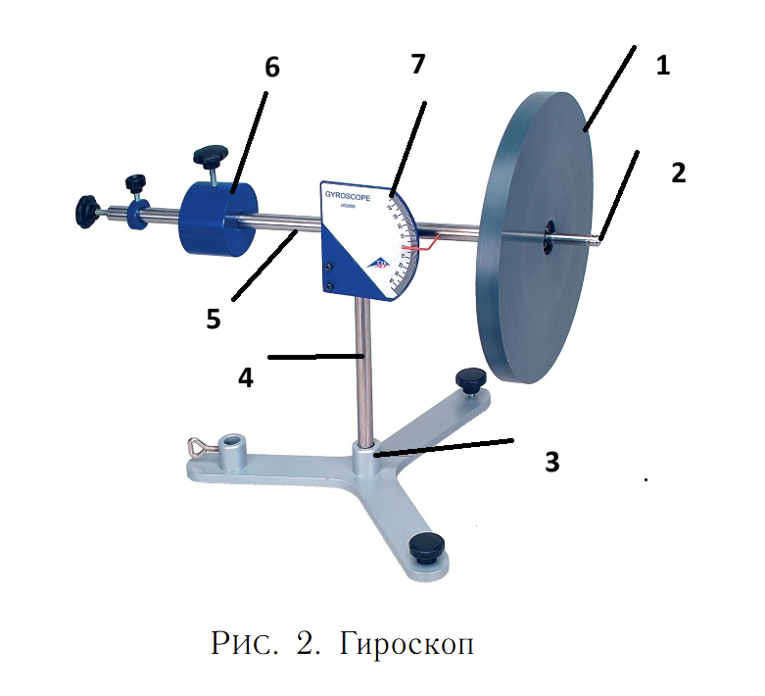
Рисунок 1 — Схема установки

Маховик (диск)

Ось вращения маховика

Основание (подставка)

Стойка (штатив)

Главная ось гироскопа

Груз-противовес

Шкала (угломер)

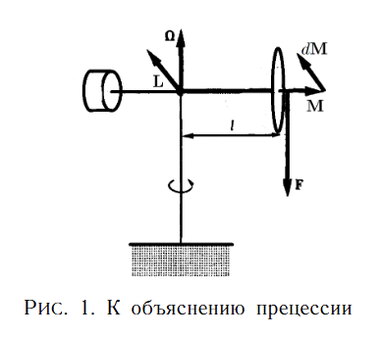

Результаты прямых измерений и их обработки (таблицы, при- меры расчетов)
Таблица 2 : прямых измерений
№ | $ω_{1}$, об/мин | $ω_{2}$, об/мин | $ω_{\text{ср}}$, об/мин | $T_{\text{пр}}$, с
1 | 255,5 | 236,7 | 246,1 | 16,69
2 | 286,3 | 256,1 | 271,2 | 18,16
3 | 250,6 | 233,5 | 242,05 | 15,78
4 | 167 | 154 | 160,5 | 11,97
5 | 230,3 | 200,9 | 215,6 | 14,34
№ измерения | $ω_{1}$, об/мин | $ω_{2}$, об/мин | $ω_{\text{ср}}$, | $T_{\text{пр}}$,
1 | 272,9 | 261,4 | 267,15 | 9,53
2 | 279,1 | 266,4 | 272,75 | 9,77
3 | 257,9 | 245,8 | 251,85 | 8,6
4 | 229,4 | 218,2 | 223,8 | 9,19
5 | 223,5 | 213,4 | 218,45 | 8,8
№ измерения | $ω_{1}$, об/мин | $ω_{2}$, об/мин | $ω_{\text{ср}}$, | $T_{\text{пр}}$,
1 | 284,7 | 273,1 | 278,9 | 7,86
2 | 250,3 | 241,6 | 245,95 | 6,74
3 | 243,3 | 237,8 | 240,55 | 6,5
4 | 251,4 | 242,1 | 246,75 | 6,34
5 | 360,2 | 341,3 | 350,75 | 8,34

Расчет результатов косвенных измерений (таблицы, примеры расчетов)
Таблица 3 : Результаты косвенных измерений

, ${\text{с}}^{-1}$ | $T_{\text{пр}}$, с | $A=T_{\text{пр}}/ω_{\text{ср}}$, ${\text{с}}^{2}$
25.77 | 16.69 | 0.6476
28.40 | 18.16 | 0.6394
25.35 | 15.78 | 0.6225
16.81 | 11.97 | 0.7122
22.58 | 14.34 | 0.6351
, ${\text{с}}^{-1}$ | $T_{\text{пр}}$, с | $A=T_{\text{пр}}/ω_{\text{ср}}$, ${\text{с}}^{2}$
27.98 | 9.53 | 0.3407
28.56 | 9.77 | 0.3421
26.37 | 8.60 | 0.3261
23.44 | 9.19 | 0.3921
22.88 | 8.80 | 0.3847
, ${\text{с}}^{-1}$ | $T_{\text{пр}}$, с | $A=T_{\text{пр}}/ω_{\text{ср}}$, ${\text{с}}^{2}$
29.21 | 7.86 | 0.2691
25.76 | 6.74 | 0.2617
25.19 | 6.50 | 0.2580
25.84 | 6.34 | 0.2454
36.73 | 8.34 | 0.2271

Основные рабочие формулы:
Коэффициент $A$ (МНК) рассчитывается по формуле (9):
$$A=\frac{\sum{ω_{i}T_{i}}}{\sum{ω_{i}^{2}}}=0.643891c^{2}$$
Момент инерции (экспериментальный):
$$I_{эксп} =\frac{A∙m_{гр}∙g∙l}{2π}=0.012282кг∙м^{2}$$
где $m_{\text{гр}}=m_{0}+n⋅m_{1=0.0543 кг}$ – суммарная масса подвешенных грузов.

Расчет погрешностей измерений.
Погрешность коэффициента $A$: ( нагрузка 1)
Стандартное отклонение:

$$σ_{A}=\sqrt{\frac{\sum_{i=1}^{n}{{\left(T_{прi}+{Aω}_{срi}\right)}^{2}}}{\sum_{i=1}^{n}{(n-1)ω_{iср}^{2}}}}=0.012003$$

При α = 0, 9 и N = 5, коэффициент Стьюдента t_{α,N} = 2.

ΔA=2σA​= $2∙0.012003$ = 0.024005

Относительная погрешность среднего значения времени:

$$ε_{A}=\frac{∆A}{A}∙100\%=3.73\%$$

Погрешность момента инерции $I_{\text{эксп}}$:

$$I_{\text{эксп}}=(A * m * g * l) / (2π) = 0.012282 кг·м²$$

$$∆I=I_{эксп}\sqrt{{\left(\frac{ΔA}{A}\right)}^{2}+{\left(\frac{Δm}{m}\right)}^{2}+\left(\frac{∆l}{l}\right)}= 0.000458.$$

Результат:
$$I_{эксп}=I±∆I=(0.012282 ± 0.000458)кг∙м^{2}$$

Погрешность коэффициента $A$: ( нагрузка 2)
Стандартное отклонение:
$$σ_{A}=\sqrt{\frac{\sum_{i=1}^{n}{{\left(T_{прi}+{Aω}_{срi}\right)}^{2}}}{\sum_{i=1}^{n}{(n-1)ω_{iср}^{2}}}}=0.012449$$

При α = 0, 9 и N = 5, коэффициент Стьюдента t_{α,N} = 2.

ΔA=2σA​= $2∙0.012449$= 0.024898

Относительная погрешность среднего значения времени:

$$ε_{A}=\frac{∆A}{A}∙100\%=7.05\%$$

Погрешность момента инерции $I_{\text{эксп}}$:
$$I_{\text{эксп}}=(A * m * g * l) / (2π) = 0.012967 кг·м²$$

$$∆I=I_{эксп}\sqrt{{\left(\frac{ΔA}{A}\right)}^{2}+{\left(\frac{Δm}{m}\right)}^{2}+\left(\frac{∆l}{l}\right)}= 0.000914$$

Результат:
$$I=I±∆I=(0.012967 ± 0.000914)кг∙м^{2}$$

Погрешность коэффициента $A$: ( нагрузка 3)
Стандартное отклонение:

$$I_{\text{эксп}}=(A * m * g * l) / (2π) = 0.013523 кг·м²$$

$$σ_{A}=\sqrt{\frac{\sum_{i=1}^{n}{{\left(T_{прi}+{Aω}_{срi}\right)}^{2}}}{\sum_{i=1}^{n}{(n-1)ω_{iср}^{2}}}}=0.008349$$

При α = 0, 9 и N = 5, коэффициент Стьюдента t_{α,N} = 2.

ΔA=2σA​= $2∙0.008349$= 0.016698

Относительная погрешность среднего значения времени:

$$ε_{A}=\frac{∆A}{A}∙100\%=6.71\%$$

Погрешность момента инерции $I_{\text{эксп}}$:

$$∆I=I_{эксп}\sqrt{{\left(\frac{ΔA}{A}\right)}^{2}+{\left(\frac{Δm}{m}\right)}^{2}+\left(\frac{∆l}{l}\right)}= 0.000908.$$

Результат:
$$I_{эксп}=I±∆I=(0.013523 ± 0.000908)кг∙м^{2}$$

Графики.

Рисунок 1 — Зависимость периода прецессии от частоты вращения

Окончательные результаты.

Груз 1

$$I_{эксп}=I±∆I=0.012282 ± 0.000458 кг∙м^{2}$$
$$I_{теор} =\frac{m_{мах}R^{2}}{2}=0.011719 кг∙м^{2}$$
$$I_{откл} =\left|{I_{эксп}-I}_{теор}\right|= 0.000564 кг∙м^{2}$$
Груз 2
$$I_{эксп}=I±∆I=0.012967 ± 0.000914кг∙м^{2}= кг∙м^{2}$$
$$I_{теор} =\frac{m_{мах}R^{2}}{2}= 0.011719 кг∙м^{2}$$
$$I_{откл} =\left|{I_{эксп}-I}_{теор}\right|= 0.001248 кг∙м^{2}$$
Груз 3

$$I_{эксп}=I±∆I=0.013523 ± 0.000908кг∙м^{2}=0.013523кг∙м^{2}$$
$$I_{теор} =\frac{m_{мах}R^{2}}{2}=0.011719 кг∙м^{2}$$
$$I_{откл} =\left|{I_{эксп}-I}_{теор}\right|=0.001804кг∙м^{2}$$

Выводы и анализ результатов работы.
В ходе работы я на практике пронаблюдал прецессию гироскопа и убедился, что период этого движения действительно линейно зависит от того, как быстро вращается маховик. Полученные в опытах значения момента инерции (от 0.0123 до 0.0135 кг*м^2 оказались близки к теоретическому значению 0.0117 кг*м}^2. Небольшое расхождение в результатах (в пределах 15%) объясняется трением в осях установки и моей личной погрешностью при работе с секундомером. В целом, эксперимент подтвердил основные законы динамики вращательного движения.

